**Dedicated HOSTS são para reservar SERVIDORES INTEIROS fisicamente, bom para server-bound software licenses**

**Dedicated INSTANCES são para reservar HARDWARE como um processador ou memória de um servidor. Outros serviços podem utilizar a mesma instância dentro de uma mesma conta da AWS**

**Launch TEMPLATES são mais abrangentes em seu escopo, e mais relacionados com outros serviços da AWS também, integrando versionamento, e como um ASG irá provisionar as instâncias**

**Launch CONFIGURATION é a antiga versão para o ASG de como definir as instâncias que serão criadas, muito mais simples, e menos abrangente**

**AWS Cost Explorer ajuda a identificar baixa utilização de instâncias EC2, e ajuda a identificar o potencial de impacto nas contas, levando em conta possíveis instâncias reservadas ou saving plans**

**AWS Compute Optimizer recomenda e ajuda a escolher o melhor tipo de recurso computacional para o seu workload**

**Monitorar “days to expiry” utilizando o CloudWatch é uma possibilidade viável, mas dentro da expectativa da pergunta, leva maior tempo para configurar e manter, e por isso o AWS Config é a melhor opção, pois usa regras pre-definidas pela AWS para avaliar se algum recurso segue as melhores práticas, e há uma regra já criada para verificar certificados importados ao ACM que estão para expirar**

**Transit Gateway é o melhor jeito de interconectar mais de duas VPCs e de conectar um Direct Connect ou Site-To-Site VPN a múltiplas VPCs**

**VPC Peering para este caso funcionária, mas é uma forma bagunçada, não elegante e trabalhosa de manter uma conexão entre múltiplas VPCs**

**Não é possível utilizar S3 Transfer Acceleration entre regiões, somente entre o cliente e o bucket**

**AWS S3 Batch Replication é uma forma de replicar objetos JÁ EXISTENTES em um bucket de uma região, para outro bucket de mesma região ou de região diferente**

**Redshift Spectrum realiza queries eficientes e resgata dados estruturados ou não de arquivos armazenados no S3 sem ter que carregá-los todos em tabelas do Redshift.**

**Utilizar o Athena se tornaria complicado, visto que os relatórios diários continuariam a ser produzidos pelo Redshift enquanto que os dados no histórico seriam produzidos pelo Athena. A mudança de um para o outro tornaria a tarefa trabalhosa.**

**O tempo mínimo de armazenamento antes de mover um objeto para o S3 Intelligent-Tiering, S3 Standard-IA, ou S3 One Zone-IA é de 30 dias**

**FSx for Lustre roda o file system de high performance computing mais famoso do mundo, usado para workloads de Machine Learning, HPC, Video Processing, e Financial Modeling, por isso pode ser utilizado como ‘hot data’**

**FSx for Lustre é apoiado pelo AWS S3 e por isso também pode ser utilizado como ‘cold data’, linkando o FS com o S3. Lustre transparentemente apresenta objetos S3 como arquivos**

**S3TA tem como objetivo diminuir a latência e aumentar a velocidade de upload entre grandes distâncias geográficas redirecionando os arquivos para a rede interna da AWS utilizando o CloudFront Edge Distributions**

**GuardDuty analisa continuamente CloudTrail Events, VPC Flow Logs, e DNS Logs**

**Tráfego em NLBs são sempre direcionados a *private Ips addresses*.**

**Se for escolhido o roteamento por instance ID, o tráfego será feito para o IP privado primário da network interface primária**

**Se for escolhido o roteamento por IP privado, é possível escolher qualquer IP privado de um ou mais *network interfaces*.**

**(Cada *Network Interface* tem seu próprio IP privado, ou seja, uma instância EC2 com múltiplas *network interfaces*, terá múltiplos Ips privados)**

**O DataSync Agent é uma VM que irá se conectar ao NFS On-Premise, utilizando-se do Direct Connect com um PrivateLink que aponta para o AWS EFS utilizando uma virtual interface privada (VIF) enviará os videos para o novo filesystem.**

**Direct Connect Virtual Interface tem 3 tipos:**

**Público: se conecta com serviços de IP ou endpoint públicos**

**Privado: se conecta com serviços de IP ou endpoint privados**

**Transit: se conecta com serviços em uma VPC que é conectada por um Transit Gateway a partir de seus ips privados**

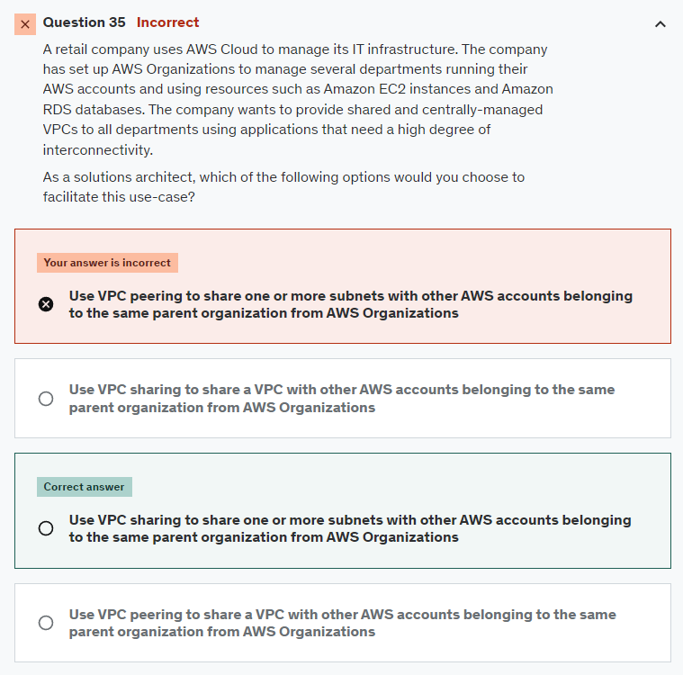

**VPC Sharing permite o compartilhamento de uma ou mais subnets para outras contas, e estas outras contas podem criar recursos nessas subnets compartilhadas:**

**Conta A pode criar uma EC2 na SubnetX**

**Conta B pode criar uma EC2 na SubnetX também, e elas se comunicarão**

**Apesar de uma Lambda function funcionar, iria incorrer em muito desenvolvimento customizado a ser construído.**

**DMS aceita S3 como source e Kinesis como target, e é a escolha perfeita para este caso de uso, pois permite a migração de dados de um serviço para outro.**

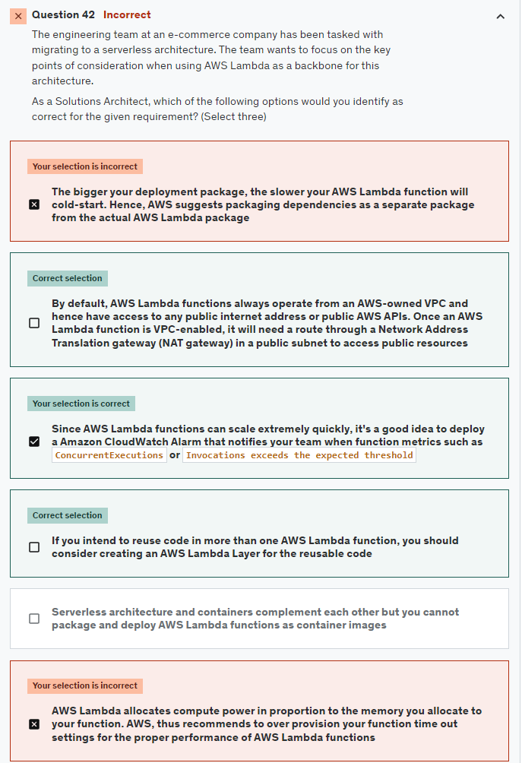

**“VPC-Enabled” significa que a Lambda está agora dentro de sua VPC, e funciona como uma instância EC2 em uma Subnet Privada, precisando de um NAT gateway para acessar a internet**

**“Layers” é um arquivo ZIP que contém libraries, a custom runtime, ou outras dependências, com os layers, é possível utilizar libraries nas funções sem a necessidade de incluí-los no deployment package**

**A última opção está correta a primeira parte, mas a AWS NÃO RECOMENDA over provisionar o time out das funções, pois podem ocorrer custos inexperados por funções que ficam em execução por tempo demais.**

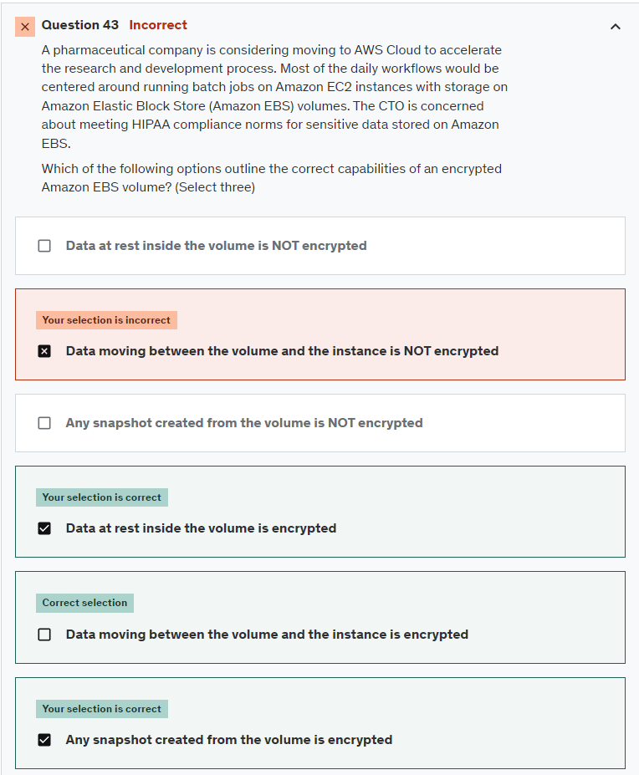

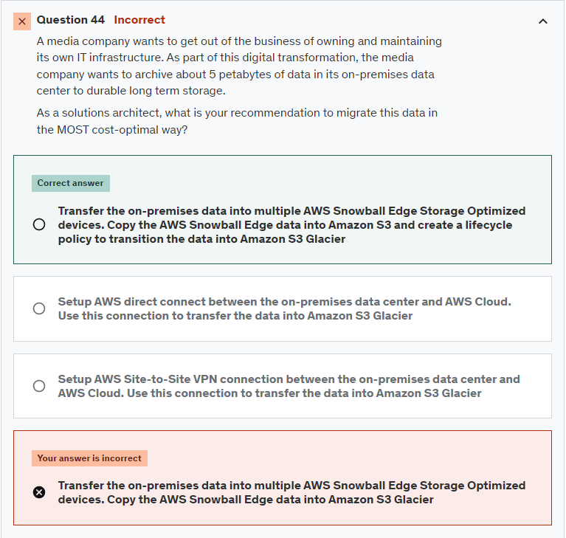

**Não é possível transferir dados diretamente para o Glacier**

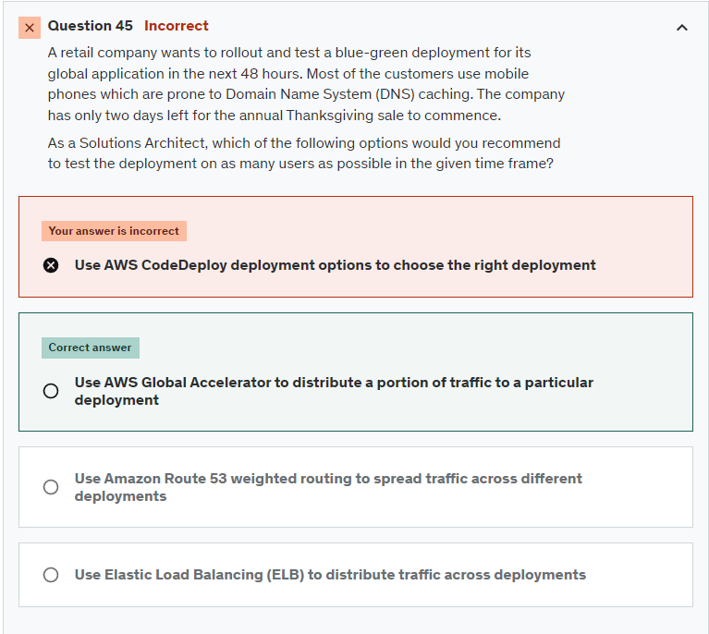

**Esta é uma pergunta relacionada a direcionamento de tráfego, por isso CodeDeploy como opção é burrice**

**Global Accelerator é a melhor opção pois não fica refem de DNS caching, internet resolvers ou traffic dials, pois é um serviço de network layer e utiliza a AWS Global Network**

**Route53 weighted routing não é uma boa opção por conta do DNS caching, o que atrasaria o teste de blue/green**

**ELB por outro lado falha pois a questão é relacionada a uma aplicação global, e o mesmo ELB não funciona para uma multi-region solution.**

**NAT Gateway não suporta port forwarding, ser um bastion server ou ter SG associados a ele**

**AWS Lambda Authorizer não é uma opção recomendada pois seria necessário passar credenciais via url queries, o que é uma brecha de segurança e não tem built-in user management**

**Cognito User Pools é a melhor escolha pois tem built-in user management e integração com external identity providers como Apple, Facebook, Twitter, Google+ e mais.**

**DMS é a opção que daria menor trabalho e pq não é necessário gerenciar infraestrutura**

**Com Enhanced Fan-out a configuração de output do KDS passa de 2MB/s/shard dividido para todas as aplicações, para 2MB/s pipe of read throughput per shard, e esse limite automaticamente escala com o número de shards em uma stream**

**Sempre que houver “secure access” terá SSL envolvido.**

**Questao esquisita though**

**Somente com Bucket Policies é possível gerenciar acesso em account-level e user-level.**

**Com bucket policies é possível garantir permissões para usuário dentro da sua conta AWS ou a outras contas AWS**

**S3 tem um “strong read-after-write consistency”. Isso significa que após um objeto ser escrito ou sobre-escrito no bucket, o S3 provê a leituras subsequentes a versão mais nova daquele objeto.**

**Acertei sem saber muito bem:**

**VPN CloudHub permite a comunicação dos escritórios com a AWS VPC, mas também permite a comunicação entre os próprios escritórios**

**Acertei sem saber:**

**Consolidated Billing é uma feature do AWS Organizations que permite que os valores dos recursos de todas as contas gerenciadas, sejam direcionados para um único bill check**

**Acertei sem muita certeza:**

**CloudFront não é uma opção aqui pois não aceita o protocolo UDP, somente HTTP/RTMP. Enquanto que o Global Accelerator é a pedida correta para aplicações que não utilizam do protocolo HTTP, com gaming (UDP), IoT (MQTT)**

**Acertei sem saber muito bem:**

**A palavra chave aqui é “analyze” e “process”. Kinesis Data Firehose não é a opção correta, pois este serviço não faz nenhum dos dois, ele somente captura os dados, os transforma, e os insere em uma base de dados.**

**Chutei mais ou menos:**

**O número máximo de instâncias que podem estar sendo executadas por AZ é 7, portanto, precisaria-se de 3 AZs para comportar 15 instâncias**

**Chutei baseado na dica de rede social:**

**Neptune é um banco de dados baseado em Grafos. O banco é otimizado para armazenar bilhões de relacionamentos e realizar consultas em milisegundos, excelente para aplicações como Social Media, Recommendation Engines, Fraud Detection, Knowledge Graphs**